Brillux WDVS Abschlussprofil

Brillux

Eigenschaften

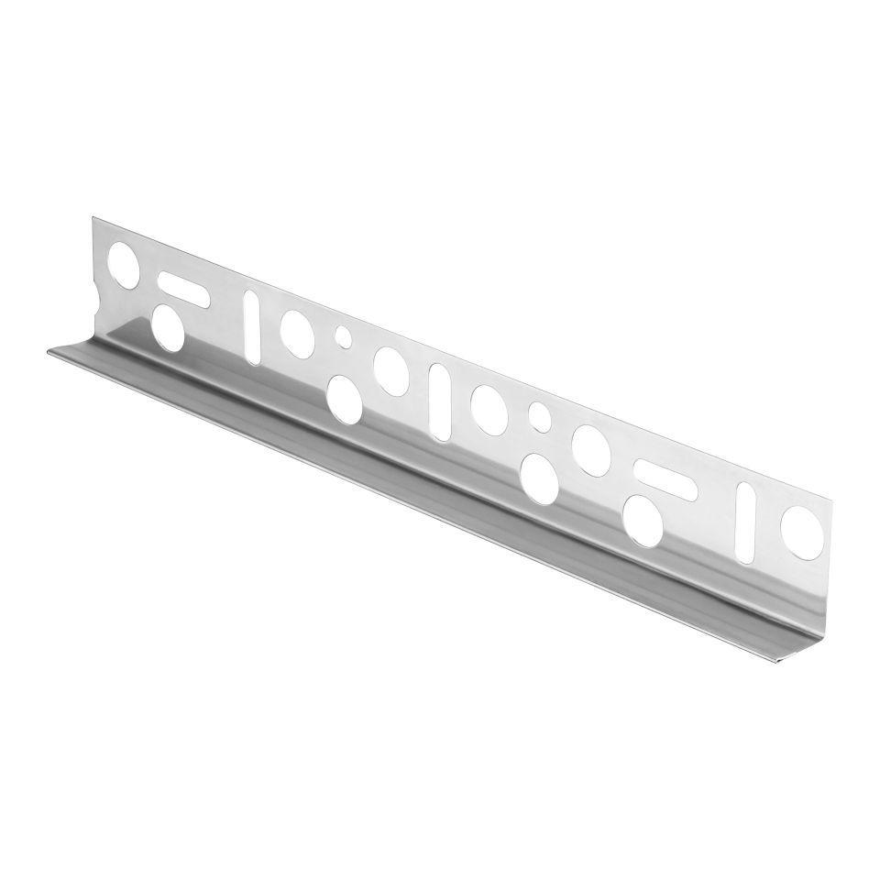

HAN:

3706.0200.20

Farbton

grau

Profilart

Abschlussprofil

Profilform

L-Form

Werkstoff

Edelstahl

Breite (mm)

20,00

Länge (mm)

2.000,00

Ausführung

rechtwinkliges Edelstahlprofil

Anwendungsbereich

senkrechte Abschlüsse von keramischen Belägen, Brillux WDVS EPS Prime/MW Top/MW Ecotop mit Keramischen Belägen